臺北市萬華區龍山國小107學年度特色課程
【 四年級藥草教學】教學活動設計
◎上學期
一、編寫者：四年級教學團隊
二、核心主題：藥草嬉遊記
三、設計理念架構圖：
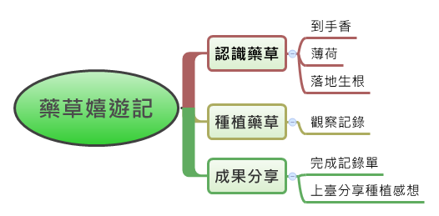

四、課程活動設計
主題  名稱 | 藥草嬉遊記 |  | 結合  領域 | ■語文 ◻藝術人文  ◻社會 ■自然科技  ◻數學 ◻健康體育  ■綜合 | 議題  融入 | ◻海洋教育 ◻性別平等  ◻人權品德 ◻資訊教育  ■環境教育 ◻家政教育  ◻生涯教育 ◻生命教育  ◻國防&防災教育
結合領域能力指標 |  | 自然：2-1-2-1選定某一(或某一類)植物和動物，做持續性的觀察，並學習登錄其間發生的大事件。察覺植物會成長，察覺不同植物各具特徵，可資辨認。注意到植物生長需要土地、陽光及水分等良好的環境。察覺動物如何覓食、吃什麼、做什麼活動，成長時身體形態的改變等。  自然：5-2-1-2能由探討活動獲得發現和新的認知，培養出信心及樂趣。  綜合：1-2-4-2欣賞自然界生命現象，並分享與其互動的經驗與感受。  語文：3-2-1-1在討論問題或交換意見時，能清楚說出自己的意思。  語文：3-2-2-1說話時能保持適當的速度與音量。
教學資源 |  | 教師：鋤頭、鏟子、藥用植物圖片、藥草幼苗、教學圖片、學習單。  學生：水桶、鉛筆。  龍山國小藥草植物網：http://www.lses.tp.edu.tw/plant/  農業兒童網：http://kids.coa.gov.tw/index.php
藥草特色課程  能力指標 |  | 教學活動重點 |  |  | 節數 | 評量方式
- 能辨認薄荷、到手香的外型及氣味。  - 能實際栽種藥草，學習藥草的維護。 |  | 第一節 認識藥草  實地到走廊花臺觀察到手香、薄荷二種藥草植物的外觀特色並向學生解說其用途。  第二、三節 種植藥草  將學生分組，發下第一節課所教的藥草植物－薄荷和到手香的幼苗，指導學生如何栽種，請學生定期觀察栽種藥草植物並做生長記錄。  第四節 成果分享  觀察與記錄栽種植物的生長情形，完  成記錄單並分組上臺報告。 |  |  | 綜4節 | □紙筆評量  ■口頭報告  ■課堂討論  ■文字發表  □戲劇演出  □畫概念圖  ■行動實踐  □海報製作  ■實作結果  ■其他:檔案呈現

臺北市萬華區龍山國小107學年度特色課程
【 四 年級藥草教學】教學活動設計
◎下學期
一、編寫者：四年級教學團隊
二、核心主題：蝶飛花舞
三、設計理念架構圖：

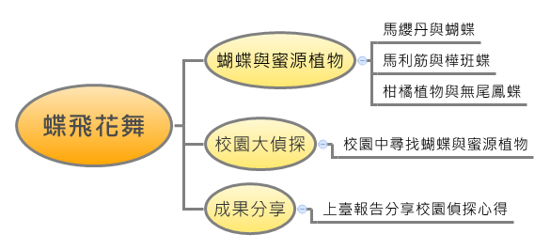

四、課程活動設計
主題  名稱 | 蝶飛花舞~蝴蝶與植物間的親  『蜜』關係 |  | 結合  領域 | ■語文 ◻藝術人文  ◻社會 ■自然科技  ◻數學 ◻健康體育  ■綜合 | 議題  融入 | ◻海洋教育 ◻性別平等  ◻人權品德 ◻資訊教育  ■環境教育 ◻家政教育  ◻生涯教育 ◻生命教育  ◻國防&防災教育
結合領域能力指標 |  | 自然：2-2-2-1實地種植一種植物，飼養一種小動物，並彼此交換經驗。藉此栽種知道植物各有其特殊的構造，學習安排日照、提供水分、溶製肥料、選擇土壤等種植的技術。  自然：5-2-1-3對科學及科學學習的價值，持正向態度。  綜合：1-3-5-2發現生命的發展歷程。  綜合：1-4-5-2珍惜人與所有生命。  語文：3-2-1-1在討論問題或交換意見時，能清楚說出自己的意思。  語文：2-2-2-3能發展仔細聆聽與歸納要點的能力。
教學資源 |  | 教師：電腦、單槍投影機、藥用植物圖片、教學圖片、學習單。  學生：彩繪用具、鉛筆。  種花賞蝶部落格：http://blog.xuite.net/moonspell1975/butterfly/17686056  蝴蝶食草植物網站：http://host.fyes.tyc.edu.tw/99fly/3/2.htm
藥草特色課程  能力指標 |  | 教學活動重點 |  |  | 節數 | 評量方式
- 能認識與藥草相關的動物。  - 能了解藥草與動物之間的關係。  - 從觀察自然生態中啟發學生對自然科學的興趣。 |  | 第一節~蝴蝶與蜜源植物  - 配合書香列車「無尾鳳蝶的生日」一書介紹蝴蝶的生態。  - 以校園平面圖說明校園內植物分布情形，並介紹蝴蝶喜吸食的植物，如：  - 馬纓丹與蝴蝶  - 馬利筋與樺斑蝶  - 榕樹與端紫斑蝶  - 樟樹與青帶鳳蝶  - 柑橘植物與無尾鳳蝶  第二、三節~校園大偵探  - 到校園分組尋找蝴蝶及蜜源植物。  - 口頭報告找尋結果及觀察到的情景。  第四節~成果分享  各組把觀察結果上臺報告，彼此分享交流心得。 |  |  | 綜4節 | □紙筆評量  ■口頭報告  ■課堂討論  ■文字發表  □戲劇演出  □畫概念圖  ■行動實踐  □海報製作  □實作結果  ■其他:檔案呈現

